AÇÃO: INETERSETORIAL SEAS E CNR
LOCAL: NACIONAL
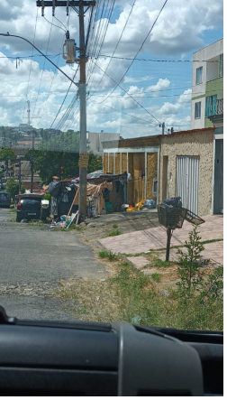

AÇÃO: REUNIÃO DE COORDENAÇÃO
LOCAL: UNA CONTAGEM

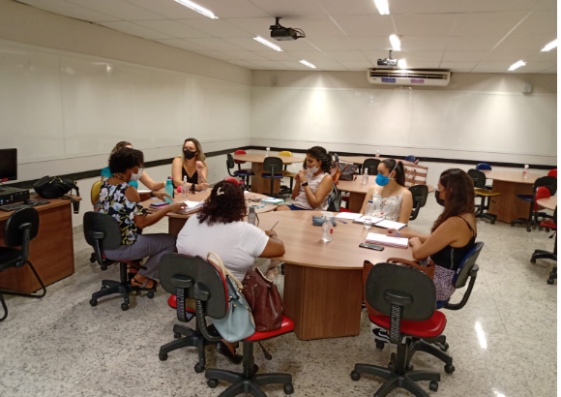

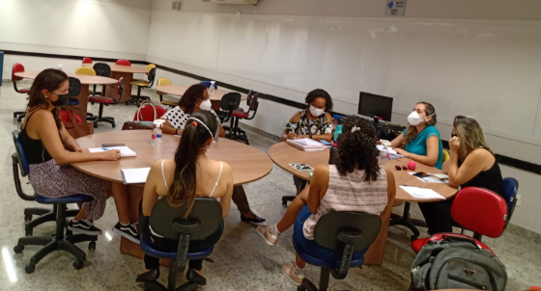

AÇÃO: REUNIÃO DE EQUIPE CENTRO POP
LOCAL: CENTRO POP

